STRUKTUR DAN PENGUKURAN TERHADAP PEMBELIAN IMPULSIF: UJI VALIDITAS KONSTRUK NEO PERSONALITY INVENTORY – REVISED (NEO PI–R) VERSI BAHASA INDONESIA

Ajeng Winarti
UIN Syarif Hidayatullah Jakarta
ajeng.win@gmail.com

Abstract
Personality of people who buy K-Pop concert ticket impulsively becomes something should be aware of. This is related to what type of personality predict impulse buying among who buy tK-Pop concert ticket. Therefore, it is necessary to have an instrument to measure personality type toward impulsive buying of K-Pop concert ticket. Current research aimed to test construct validity of 44-items Indonesian version of Neo Personality Inventory-Revised (Neo PI–R) Scale, consists of five dimensions, Extraversion, Neurocitism, Agreeableness, Conscientiousness, and Openness. Data were collected from 215 participans. Confirmatory factor analysis method was used in this research. The result showed that 40-items are unidimentional. It means that all items measures one factor only. Therefore, one factor model of Neo PI – R is accepted.

Keywords:, Construct Validity, Impulsive Buying, Neo Personality Inventory-Revised

Abstrak
Kepribadian seseorang mengenai pembelian impulsif tiket konser K-pop saat ini menjadi hal yang perlu diperhatikan. Hal ini terkait dengan tipe-tipe kepribadian apa saja yang mempengaruhi seseorang untuk melakukan pembelian impulsif tiket konser K-pop. Oleh sebab itu, diperlukan suatu alat yang dapat digunakan untuk mengukur tipe kepribadian seseorang terhadap pembelian impulsif tiket konser Kpop. Penelitian ini menguji validitas konstruk dari skala baku yang telah banyak digunakan di negara lain yaitu Neo Personality Inventory–Revised (Neo PI–R). Dalam penelitian ini menggunakan lima dimensi dalam kepribadian yaitu Extraversion, Neuroticism, Agreeableness, Conscientiousness dan Openness dengan jumlah total 44 item. Pelaksanaan tes mengambil sampel sebesar 215 orang. Metode analisis faktor yang digunakan dalam penelitian ini adalah analisis faktor konfirmatorik. Hasil dari penelitian ini menunjukkan bawa seluruh item yang berjumlah 40 item bersifat unidimensional. Artinya seluruh item hanya mengukur satu faktor saja sehingga model satu faktor yang diteorikan oleh Neo Personality Inventory–Revised dapat diterima.

Kata Kunci: Validitas Konstruk, Pembelian Impulsif, Neo Personality Inventory-Revised

Diterima: 26 September 2014 | Direvisi: 17 Oktober 2014 | Disetujui: 24 Oktober 2014

PENDAHULUAN

Kegiatan konsumen terdiri atas tiga kegiatan yaitu berbelanja, melakukan pembelian, dan menkonsumsi. Kegiatan tersebut dilakukan oleh konsumen untuk memenuhi kebutuhan hidupnya. Biasanya, sebelum melakukan pembelian terhadap suatu produk atau jasa, konsumen selalu merencanakan terlebih dahulu tentang produk atau jasa apa saja yang akan dibeli. Kadang-kadang, proses pembelian yang dilakukan oleh konsumen terjadi begitu saja ketika ia melihat suatu barang atau jasa seperti makanan, minuman, kosmetik, tas dan lain sebagainya. Fenomena yang berkembang saat ini proses pembelian tidak lagi terbatas pada barang atau jasa yang berbentuk fisik tetapi barang atau jasa yang berbentuk non-fisik yang lebih mengutamakan kesenangan semata seperti tayangan film terbaru di bioskop maupun tiket konser. Karena ketertarikannya akan hal tersebut, membuat konsumen melakukan pembelian tanpa didasarkan pada pemecahan masalah konsumen dengan baik dan dipandang dari perspektif hedonik atau pengalaman (Engel, Blackwell, & Miniard, 2002).
Salah satu fenomena yang terjadi saat ini adalah kaum remaja mulai terpengaruh dengan “Korean Wave”. Fakta tergambar jelas ketika digelarnya konser Girls Generation yaitu (SNSD) melakukan tur di lima kota Asia dan dalam waktu kurang dari dua puluh menit sebanyak 11.000 tiket konser habis terjual (Kay, 2013).
Berdasarkan data statistik Bank of Korea dalam bidang ekspor budaya dan jasa hiburan, industri musik K-pop telah menghasilkan US$ 794 juta di tahun 2011 dan mengalami peningkatan 25% dari US$ 637 juta di tahun 2010 seiring K-pop semakin diminati oleh masyarakat internasional (Englishchosunilbo.com, 2012).
Sementara itu, hasil penelitian tesis yang dilakukan oleh Tuk (2012) mengatakan bahwa Indonesia, Thailand, Singapore, Brazil dan Iran adalah kelima negara yang melakukan pembelian terhadap produk budaya korea dari mulai tiket film hingga tiket konser Kpop. Fenomena tersebut tidak hanya terjadi di luar negeri namun di Indonesia sendiri mengalami hal serupa. Terbukti sekitar 50.000 tiket konser Big Bang habis terjual dalam waktu 10 menit dan mengakibatkan salah satu server penjualan tiket mati karena banyaknya pembeli yang mempadati server tersebut (Gadis, November 2012).
Pembelian impulsif tiket konser Kpop menjadi ranah penting untuk ditelti karena banyak remaja saat ini yang melakukan pembelian tiket konser Kpop tanpa direncanakan dan dipikirkan ulang terlebih dahulu sehingga terjerumus kepada pembelian impulsif yang tidak mereka sadari. Studi yang dilakukan oleh Herabadi (2003) pun mendukung bahwa pembelian impulsif memang berakar dari perbedaan individual berdasarkan kepribadian.
Big five personality merupakan pola sifat dan karakteristik tertentu yang relatif permanen dan memberikan baik konsistensi maupun individualitas pada perilaku (Feist & Feist, 2010). Sedangkan menurut Cloninger (2009) menjelaskan adalah pokok-pokok yang mendasari penyebab dalam pengalaman atau perilaku setiap individu. Sifat kepribadian adalah sebuah karakteristik yang menyatakan bahwa variasi dari satu orang ke orang lainnya dan penyebab seseorang konsisten terhadap perilakunya.
Big five personality sendiri berawal dari penelitian Raymond B. Cattel kemudian berlanjut ke Hans. J Eysenk. Pada akhir tahun 1970-an dan awal 1980-an, Costa dan McCrae membangun taksonomi yang terelaborasi mengenai sifat dari kepribadian. Dalam masa tersebut, Costa & McCrae awalnya hanya terfokus pada dua dimensi utama yaitu neurotisme dan ekstraversi. Tidak lama setelah menemukan N dan E, Costa & McCrae menemukan faktor ketiga yang mereka sebut dengan keterbukaan pada pengalaman kemudian pada tahun 1985, mereka menemukan dua dimensi terakhir yaitu keramahan (agreeableness) dan kesadaran (conscientousness) (Feist & Feist, 2010).
Pada penelitian terdahulu mengenai big five personality pada umumnya menggunakan International Personality Item Pool (IPIP) dari Goldberg (dalam ipip.org) dengan jumlah 100 atau 50 item. Hingga akhirnya, Costa & McCrae melakukan revisi terhadap alat ukur tersebut dan memberi label dengan NEO PI-R (Neo Personality Inventory–Revised).
Oleh karena itu, peneliti merasa penting untuk melakukan uji validitas konstruk dari alat ukur baku berkaitan dengan big five personality. Dalam penelitian kali ini, peneliti menggunakan alat ukur NEO PI-R (Neo Personality Inventory–Revised). NEO PI-R terdiri atas 5 subskala dengan 40 item kuesioner. Subsakal ini mencakup extraversion, neuroticism, agreeableness, conscientiousness, dan openness.

Extraversion (E)
Orang-orang ekstrover mempunyai karakteristik utama yaitu kemampuan bersosialisasi dan sifat impulsif, senang bercanda, penuh gairah, cepat dalam berfikir, optimis, serta sifat-sifat lain yang mengindikasikan orang-orang yang menghargai hubungan mereka dengan orang lain (Eysenck & Eysenck, 1969). Orang ekstrover membutuhkan stimulasi sensoris yang tinggi untuk mempertahankan tingkat stimulasi yang optimal karena mereka biasanya mempunyai tingkat kortikal yang rendah. Oleh karena itu, orang ekstrover berpartisipasi dalam beragam aktivitas.

Neuroticism (N)
Orang-orang yang mempunyai skor tinggi dalam neurotisme mempunyai kecenderungan untuk bereaksi berlebihan secara emosional dan mempunyai kesulitan untuk kembali ke kondisi normal setelah terstimulasi secara emosional. Mereka sering mengeluhkan gejala-gejala fisik seperti sakit kepala dan sakit punggung serta mempunyai masalah psikologis yang kabur seperti kekhawatiran dan kecemasan. Akan tetapi, neurotisme tidak selalu mengindikasikan suatu neurosis dalam artian tradisional dari istilah tersebut. Orang dapat saja mempunyai skor tinggi dalam neurotisme tetapi terbebas dari gejala-gejala psikologis yang bersifat menghambat. Dengan kata lain, semakin tinggi skor neuritisme semakin rendah kadar stress yang diperlukan untuk menghasilkan gangguan neurotis.
Agreeableness (A)
Orang-orang yang memiliki skor tinggi pada keramahan cenderung mudah percaya, murah hati, pengalah, mudah menerima dan memiliki perilaku yang baik. Mereka yang memiliki skor dengan arah sebaliknya, cenderung penuh curiga, pelit, tidak ramah, mudah kesal, dan penuh kritik terhadap orang lain.

Conscientiousness (C)
Kesadaran mendeskripsikan orang-orang yang teratur, terkontrol, terorganisasi, ambisius, terfokus pada pencapaian, dan memiliki disiplin diri. Secara umum, mereka yang mempunyai skor C yang tinggi biasanya pekerja keras, berhati-hati, tepat waktu, dan mampu bertahan. Sebaliknya, mereka yang mempunyai skor C yang rendah cenderung tidak teratur, ceroboh, pemalas, serta tidak memiliki tujuan dan lebih mungkin menyerah saat mulai menemui kesulitan dalam mengerjakan sesuatu.

Openness (O)
Orang-orang yang tinggi keterbukaannya biasanya kreatif, imajinatif, penuh rasa penasaran, terbuka, dan lebih memilih variasi. Sebaliknya, mereka yang rendah keterbukaannya terhadap pengalaman biasanya konvesional, rendah hati, konservatif, dan tidak terlalu penasaran terhadap sesuatu. Orang yang tidak terbuka terhadap pengalaman hanya akan bertahan dengan hal-hal yang tidak asing, yang mereka tahu akan mereka nikmati.

METODE

Subjek Penelitian
Jumlah sampel dalam penelitian ini sebanyak 215 orang. Pengambilan sampel dalam penelitian ini bersifat non-probability sampling yang berarti kemungkinan terpilihnya setiap responden anggota populasi tidak dapat dihitung. Populasi dalam penelitian ini adalah Kpopers yang berusia 16-22 tahun dan telah membeli tiket konser kpop sebanyak 3-6 kali.

Analisis Data
Untuk menguji validitas konstruk instrumen pengukuran Neo Personality Inventory–Revised ini menggunakan pendekatan analisis faktor berupa confirmatory factor analysis (CFA). Pengujian analisis CFA seperti ini dilakukan dengan bantuan software LISREL 8.70. Adapun logika dari CFA (Umar, 2010) adalah sebagai berikut:
- Bahwa ada sebuah konsep atau trait berupa kemampuan yang didefinisikan secara operasional sehingga dapat disusun pertanyaan atau pernyataan untuk mengukurnya. Kemampuan ini disebut faktor, sedangkan pengukuran terhadap faktor ini dilakukan melalui analisis terhadap respon atas item-itemnya.
- Diteorikan setiap item hanya mengukur satu hal saja (fit unidimensional) yaitu satu faktor.
- Dengan data yang tersedia, dapat digunakan untuk mengestimasi matriks korelasi antar item yang seharusnya diperoleh jika memang unidimensional. Matriks korelasi ini disebut sigma (∑), kemudian dibandingkan dengan matriks dari data empiris, yang disebut matriks S. Jika teori tersebut benar (unidimensional) maka tentunya tidak ada perbedaan antara matriks dan matriks S. Hal ini dapat dinyatakan dengan Ho: S - ∑ = 0.
- Pernyataan pada butir ke tiga dijadikan hipotesis nihil Ho: S - ∑ = 0, yang kemudian diuji dengan chi square. Jika hasil chi square tidak signifikan p>0.05, maka hipotesis nihil tersebut “tidak ditolak”. Artinya teori unidimensionalitas tersebut dapat diterima bahwa item ataupun sub tes instrumen hanya mengukur satu faktor saja.
- Melakukan uji signifikansi, apakah secara statistik mengukur apa yang hendak diukur. Jika hipotesis nihil tidak ditolak, maka model fit sesuai dengan data. Jika tidak maka item yang bersangkutan tidak mengukur apa yang hendak diukur. Item yang demikian dieliminasi dan tidak dikut sertakan dalam skoring.
- Terakhir, apabila dari hasil CFA terdapat item yang koefisien muatan faktornya negatif, maka item tersebut harus dieliminasi. Sebab hal ini tidak sesuai dengan arah sumbangan dari item lain, namun demikian khusus untuk alat ukur yang nonability hal ini (muatan negatif) bisa terjadi jika pernyataan memang unfavorable. Oleh sebab itu skor pada item seperti ini harus direverse atau dibalikkan. Untuk melakukan penafsiran hasil analisis, maka peneliti mentransformasikan faktor skor yang diukur dalam skala baku (Z score) menjadi T score yang memiliki mean=50 dan standar deviasi (SD)=10 sehingga tidak ada responden yang mendapat skor negatif. Adapun rumus T score adalah:
t-score = (10 x skor faktor) + 50

HASIL

Extraversion
Penulis menguji apakah 8 item yang ada bersifat unidimensional, artinya benar hanya mengukur extraversion. Dari hasil awal analisis CFA yang dilakukan dengan model satu faktor ternyata tidak fit dengan chi-square=61,10, df=20, p-value=0,00000, RMSEA=0,093. Namun, setelah dilakukan modifikasi terhadap model, dimana kesalahan pengukuran pada beberapa item dibebaskan berkorelasi satu sama lainnya, maka diperoleh model fit seperti pada gambar dibawah ini:
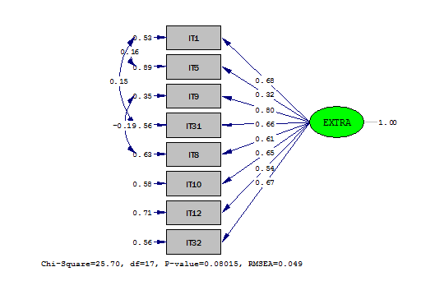
Gambar 1
Hasil Analisis Faktor Konfirmatorik Extraversion

Berdasarkan gambar di atas, diperoleh nilai chi-square=25,70, df=17, p-value=0,08015, RMSEA = 0,049 maka dinyatakan bahwa model dengan satu faktor (unidimensional) dapat diterima dan seluruh item mengukur satu faktor saja yaitu extraversion.
Kemudian penulis melihat apakah item tersebut mengukur faktor yang hendak diukur secara signifikan dan sekaligus menentukan apakah item tersebut perlu dieliminasi atau tidak. Dalam hal ini yang diuji adalah hipotesis nihil tentang koefisien muatan faktor dari item.

Tabel 1
Muatan Faktor Item Extraversion
Item | Koefisien | Standard error |  | T-value | Signifikansi
1 | 0.68 | 0.06 | 10.68 |  | V
5 | 0.32 | 0.07 | 4.55 |  | V
9 | 0.80 | 0.06 | 12.91 |  | V
31 | 0.66 | 0.06 | 10.23 |  | V
8 | 0.61 | 0.07 | 8.78 |  | V
10 | 0.65 | 0.06 | 10.1 |  | V
12 | 0.54 | 0.07 | 7.96 |  | V
31 | 0.67 | 0.06 | 10.36 |  | V
Keterangan: tanda V = signifikan (t>1.96); X = tidak signifikan

Dari tabel di atas dapat kita lihat bahwa seluruh item signifikan (t>1.96) dan semua koefisien bermuatan positif. Artinya semua koefisien muatan faktor dari item sesuai dengan sifat item, yang mana semuanya bersifat favorable dengan demikian item-item tersebut tidak akan dieliminasi dan tidak terdapat item yang memiliki lebih dari lima kesalahan pengukuran yang berkorelasi dengan kesalahan pengukuran item lainnya.

Neuroticism
Penulis menguji apakah 8 item yang ada bersifat unidimensional, artinya benar hanya mengukur neuroticism. Dari hasil awal analisis CFA yang dilakukan dengan model satu faktor ternyata tidak fit dengan chi–square = 58.22, df = 20, p-value = 0.00001, RMSEA = 0.095. Namun, setelah dilakukan modifikasi terhadap model, dimana kesalahan pengukuran pada beberapa item dibebaskan berkorelasi satu sama lainnya, maka diperoleh model fit seperti pada gambar di bawah ini.
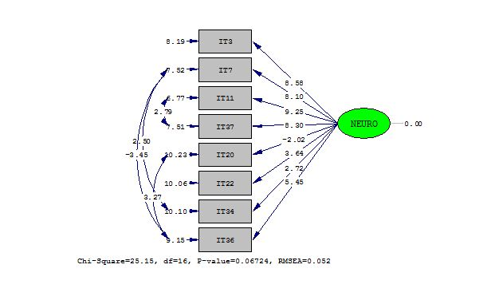
Gambar 2
Hasil Analisis Faktor Konfirmatorik Neuroticism

Berdasarkan gambar di atas, diperoleh nilai chi-square = 25,15, df = 16, p-value = 0,06724, RMSEA = 0,052 maka dinyatakan bahwa model dengan satu faktor (unidimensional) dapat diterima dan seluruh item mengukur satu faktor saja yaitu neuroticism.
Kemudian penulis melihat apakah item tersebut mengukur faktor yang hendak diukur secara signifikan dan sekaligus menentukan apakah item tersebut perlu dieliminasi atau tidak. Dalam hal ini yang diuji adalah hipotesis nihil tentang koefisien muatan faktor dari item.

Tabel 2
Muatan Faktor Item Neuroticism
Item | Koefisien | Standard error |  | T-value | Signifikansi
3 | 0.62 | 0.07 | 8.58 |  | V
7 | 0.62 | 0.08 | 8.10 |  | V
11 | 0.68 | 0.07 | 9.25 |  | V
37 | 0.63 | 0.08 | 8.30 |  | V
20 | -0.16 | 0.08 | -2.02 |  | X
22 | 0.28 | 0.08 | 3.64 |  | V
24 | 0.22 | 0.08 | 2.72 |  | V
36 | 0.43 | 0.08 | 5.45 |  | V
Keterangan: tanda V = signifikan (t>1.96); X = tidak signifikan

Dari tabel di atas, dapat terlihat bahwa nilai t pada item 20 memiliki koefisien yang bermuatan negatif. Dengan demikian item 20 akan dieliminasi dan tidak ikut dianalisis dalam perhitungan skor faktor. Pada model pengukuran ini tidak terdapat item yang memiliki lebih dari lima kesalahan pengukuran yang berkorelasi dengan kesalahan pengukuran item lainnya.

Agreeableness
Penulis menguji apakah 8 item yang ada bersifat unidimensional, artinya benar hanya mengukur agreeableness. Dari hasil awal analisis CFA yang dilakukan dengan model satu faktor ternyata tidak fit dengan chi–square = 70.03, df = 20, p-value = 0.00000, RMSEA = 0.108. Namun, setelah dilakukan modifikasi terhadap model, dimana kesalahan pengukuran pada beberapa item dibebaskan berkorelasi satu sama lainnya, maka diperoleh model fit seperti pada gambar dibawah ini.
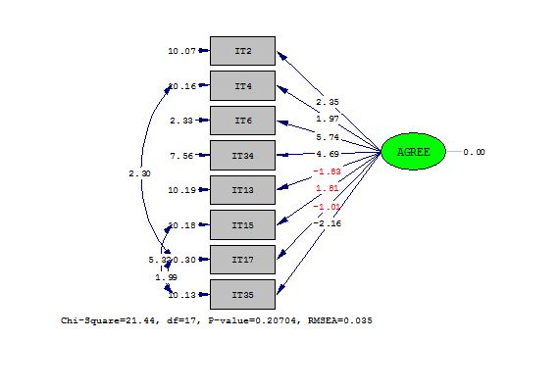
Gambar 3
Hasil Analisis Faktor Konfirmatorik Agreeableness

Berdasarkan gambar di atas, diperoleh nilai chi-square = 21,44, df = 16, p-value = 0,20704, RMSEA = 0,035 maka dinyatakan bahwa model dengan satu faktor (unidimensional) dapat diterima dan seluruh item mengukur satu faktor saja yaitu agreeableness
Kemudian peneliti melihat apakah item tersebut mengukur faktor yang hendak diukur secara signifikan dan sekaligus menentukan apakah item tersebut perlu dieliminasi atau tidak. Dalam hal ini yang diuji adalah hipotesis nihil tentang koefisien muatan faktor dari item.

Tabel 3
Muatan Faktor Item Agreeableness
Item | Koefisien | Standard error | T-value | Signifikansi
2 | 0.20 | 0.09 | 2.35 | V
4 | 0.17 | 0.09 | 1.97 | V
6 | 0.76 | 0.13 | 5.74 | V
34 | 0.47 | 0.10 | 4.69 | V
13 | -0.16 | 0.09 | -1.83 | X
15 | 0.16 | 0.09 | 1.81 | X
17 | -0.09 | 0.09 | -1.01 | X
35 | -0.19 | 0.09 | -2.16 | X
Keterangan: tanda V = signifikan (t>1.96); X = tidak signifikan

Dari tabel di atas, dapat terlihat bahwa nilai t pada item 15 tidak signfikan (t<1.96), sementara itu ada tiga item yang bermuatan negatif yaitu 13, 17, dan 35. Dengan demikian item 13, 15, 17, dan 35 akan dieliminasi dan tidak ikut dianalisis dalam perhitungan skor faktor. Pada model pengukuran ini tidak terdapat item yang memiliki lebih dari lima kesalahan pengukuran yang berkorelasi dengan kesalahan pengukuran item lainnya.

Conscientiousness
Penulis menguji apakah 8 item yang ada bersifat unidimensional artinya benar hanya mengukur conscientiousness. Dari hasil awal analisis, CFA yang dilakukan dengan model satu faktor ternyata tidak fit dengan nilai chi-square = 143,13, df = 20, p-value = 0,00000, RMSEA = 0,170. Namun, setelah dilakukan modifikasi terhadap model, dimana kesalahan pengukuran pada beberapa item dibebaskan berkorelasi satu sama lainnya, maka diperoleh model fit seperti pada gambar dibawah ini:
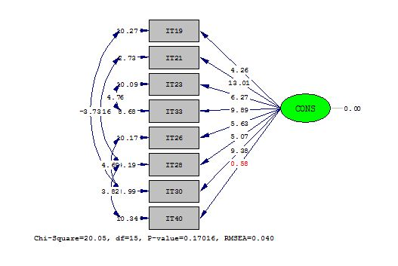
Gambar 4
Hasil Analisis Faktor Konfirmatorik Conscientiousness

Berdasarkan gambar di atas, diperoleh nilai chi-square=20,05, df=15, P-value=0,17016, RMSEA=0,040 maka dinyatakan bahwa model dengan satu faktor (unidimensional) dapat diterima dan seluruh item mengukur satu faktor saja yaitu conscientiousness.
Kemudian penulis melihat apakah item tersebut mengukur faktor yang hendak diukur secara signifikan dan sekaligus menentukan apakah item tersebut perlu dieliminasi atau tidak. Dalam hal ini yang diuji adalah hipotesis nihil tentang koefisien muatan faktor dari item.

Tabel 4
Muatan Faktor Item Conscientiousness
Item | Koefisien | Standard error | T-value | Signifikansi
19 | 0.29 | 0.07 | 4.26 | V
21 | 0.89 | 0.07 | 13.01 | V
23 | 0.43 | 0.07 | 6.27 | V
33 | 0.66 | 0.07 | 9.89 | V
26 | 0.39 | 0.07 | 5.63 | V
28 | 0.41 | 0.08 | 5.07 | V
30 | 0.63 | 0.07 | 9.38 | V
40 | 0.04 | 0.07 | 0.58 | X
Keterangan: tanda V = signifikan (t>1.96); X = tidak signifikan

Dari tabel di atas, dapat terlihat bahwa nilai t pada item 40 tidak signfikan (t<1.96). Dengan demikian item 40 akan dieliminasi dan tidak ikut dianalisis dalam perhitungan skor faktor. Pada model pengukuran ini tidak terdapat item yang memiliki lebih dari lima kesalahan pengukuran yang berkorelasi dengan kesalahan pengukuran item lainnya.

Openness
Penulis menguji apakah 8 item yang ada bersifat unidimensional artinya benar hanya mengukur openness. Dari hasil awal analisis CFA yang dilakukan model satu faktor ternyata tidak fit dengan chi-square = 104,79, df = 20, p-value = 0,00000, RMSEA = 0,141.
Namun, setelah dilakukan modifikasi terhadap model, dimana kesalahan pengukuran pada beberapa item dibebaskan berkorelasi satu sama lainnya, maka diperoleh model fit seperti pada gambar dibawah ini.
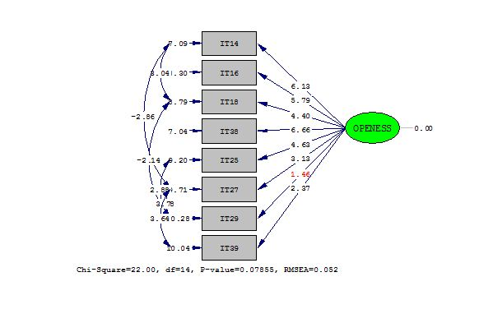
Gambar 5
Hasil Analisis Faktor Konfirmatorik Openness

Berdasarkan gambar di atas, diperoleh nilai chi-square = 22,00, df =14, p-value = 0,07855, RMSEA = 0,052 maka dinyatakan bahwa model dengan satu faktor (unidimensional) dapat diterima dan seluruh item mengukur satu faktor saja yaitu openness.
Kemudian penulis melihat apakah item tersebut mengukur faktor yang hendak diukur secara signifikan dan sekaligus menentukan apakah item tersebut perlu dieliminasi atau tidak. Dalam hal ini yang diuji adalah hipotesis nihil tentang koefisien muatan faktor dari item.

Tabel 5
Muatan Faktor Item Openness
Item | Koefisien | Standard error | T-value | Signifikansi
14 | 0.55 | 0.09 | 6.13 | V
16 | 0.49 | 0.09 | 5.79 | V
18 | 0.40 | 0.09 | 4.40 | V
38 | 0.58 | 0.09 | 6.66 | V
25 | 0.39 | 0.08 | 4.63 | V
27 | 0.28 | 0.09 | 3.13 | V
29 | 0.13 | 0.09 | 1.46 | X
39 | 0.21 | 0.09 | 2.37 | V
Keterangan: tanda V = signifikan (t>1.96); X = tidak signifikan

Dari tabel di atas, dapat terlihat bahwa nilai t pada item 39 tidak signfikan (t<1.96). Dengan demikian item 39 akan dieliminasi dan tidak ikut dianalisis dalam perhitungan skor faktor. Pada model pengukuran ini tidak terdapat item yang memiliki lebih dari lima kesalahan pengukuran yang berkorelasi dengan kesalahan pengukuran item lainnya.

DISKUSI

Berdasarkan hasil uji konstruk terhadap instrumen Neo Personality Inventory–Revised dengan menggunakan pendekatan confirmatory factor analysis mengungkapkan bahwa seluruh item bersifat unidimensional atau dengan kata lain hanya mengukur satu faktor saja, yakni tipe kepribadian big five (extraversion, agreeableness, neuroticism, openness, conscientiousness). Selain itu, dari lima subskala dalam Neo Personality Inventory–Revised yang diuji validitas konstruknya mencapai model fit hanya memerlukan modifikasi singkat walaupun ada satu subskala yang memiliki empat item yang tidak signifikan ketika diuji.

DAFTAR PUSTAKA

Engel, J., Blackwell, & Miniard. (2002). Perilaku konsumen jilid II. Tangerang: Binarupa Aksara Publisher.
Feist, J., & Feist, G. (2010). Teori kepribadian 2. Jakarta: Salemba Humanika
Herabadi, Gisela. (2003). Buying impulses: A study on impulsive consumption. Doctoral thesis: Universiteit Nijmegen.
Joreskog, K.G. & Sorbom, D. (1999). LISREL 8.70 for Windows (computer software).
Majalah Kay: The real korean magazine edisi 3, hal. 64 Februari 2013. http://english.chosun.com/site/data/html_dir/2012/02/07/2012020700892.html.
Tracy, Mariska. (2012, November). Cerita seru di balik konser big bang alive tour 2012. Gadis Magazine (29), 150-151. Femina Group. Jakarta: Gaya Favorit Press.
Umar, Jahja. (2011). Bahan kuliah psikometri. UIN Jakarta. Tidak diterbitkan

